1. {z=x+yi,y>0,x²+(y-√3)²>4}
2. 10Πi
3. (e^u)sinv+c
4. ½ln2
5. -Πi
6. 0
7. |b|R
8. 1

DBCCD ABDCB

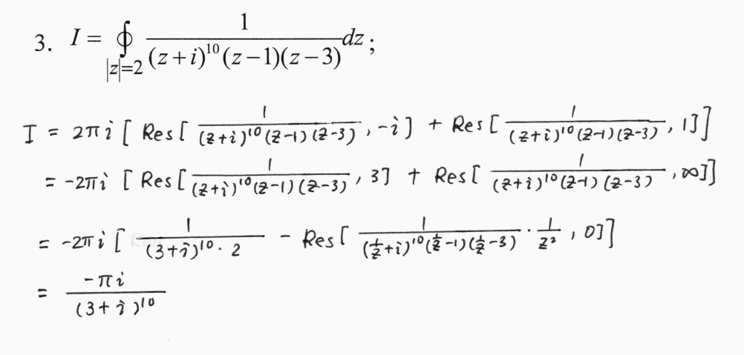

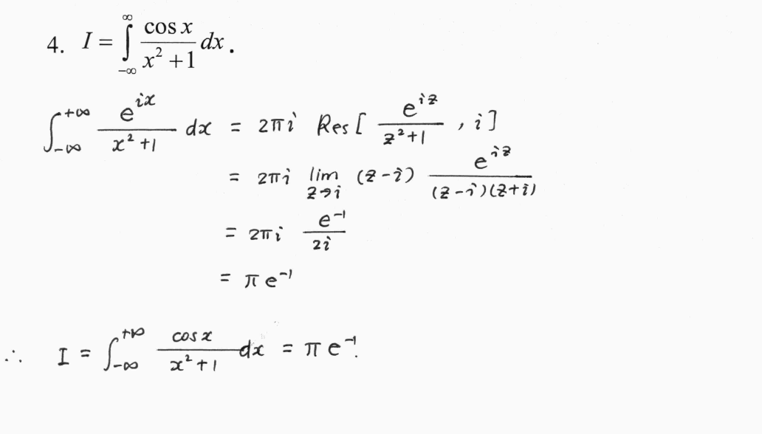

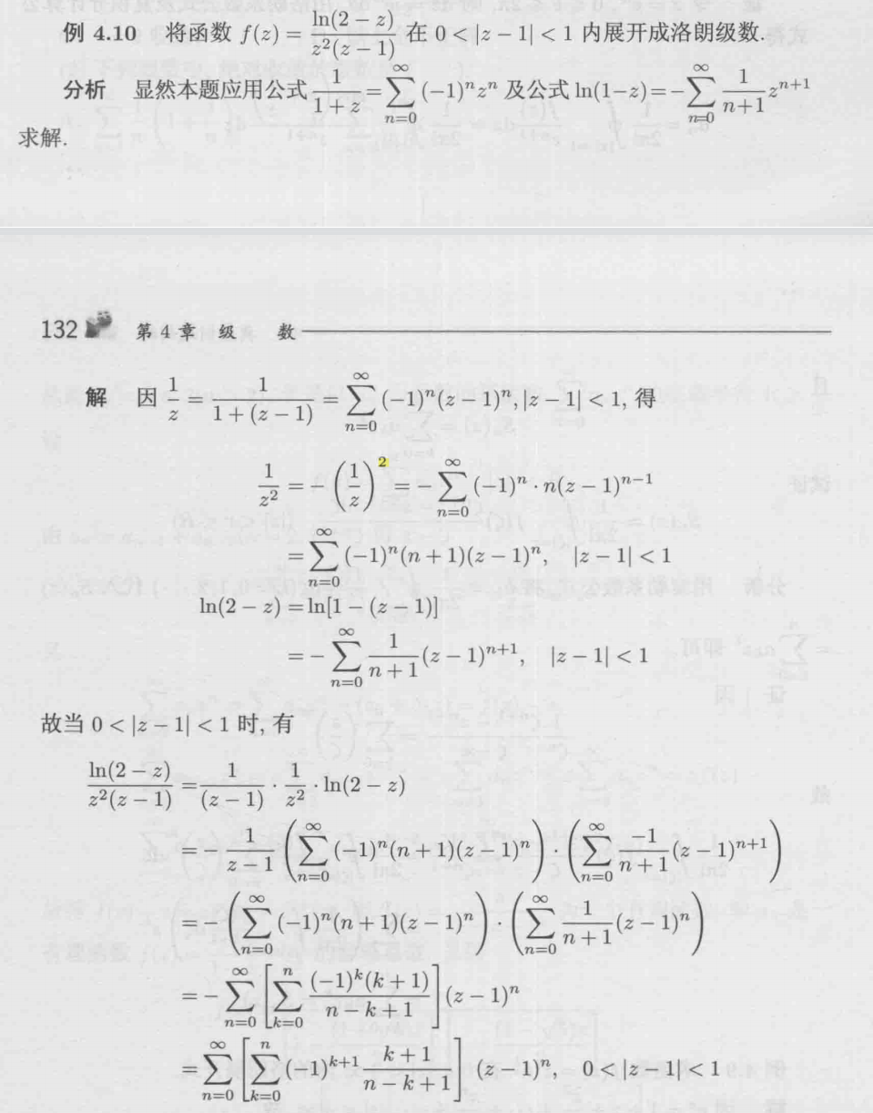



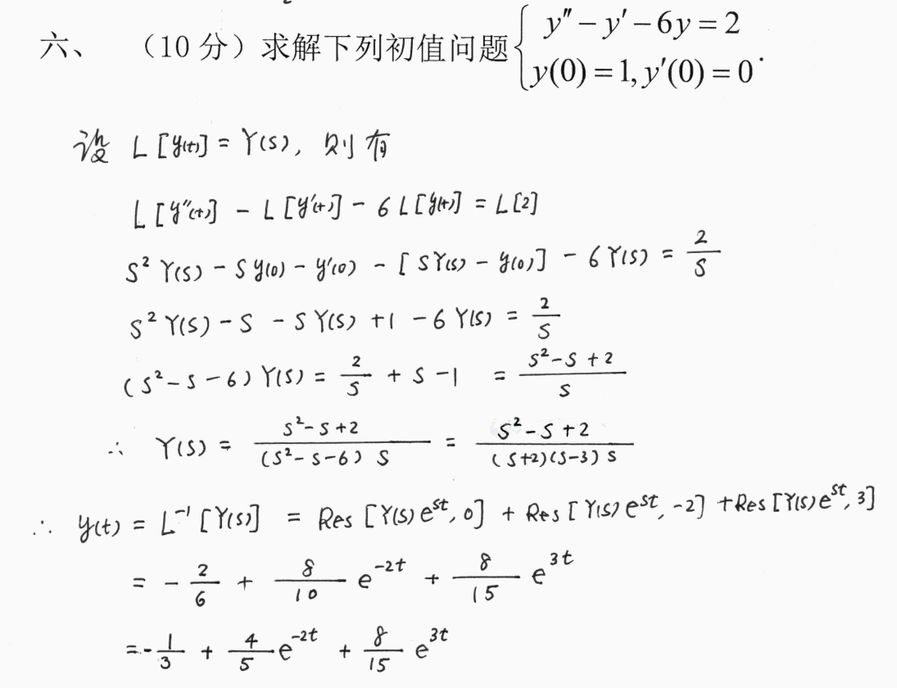

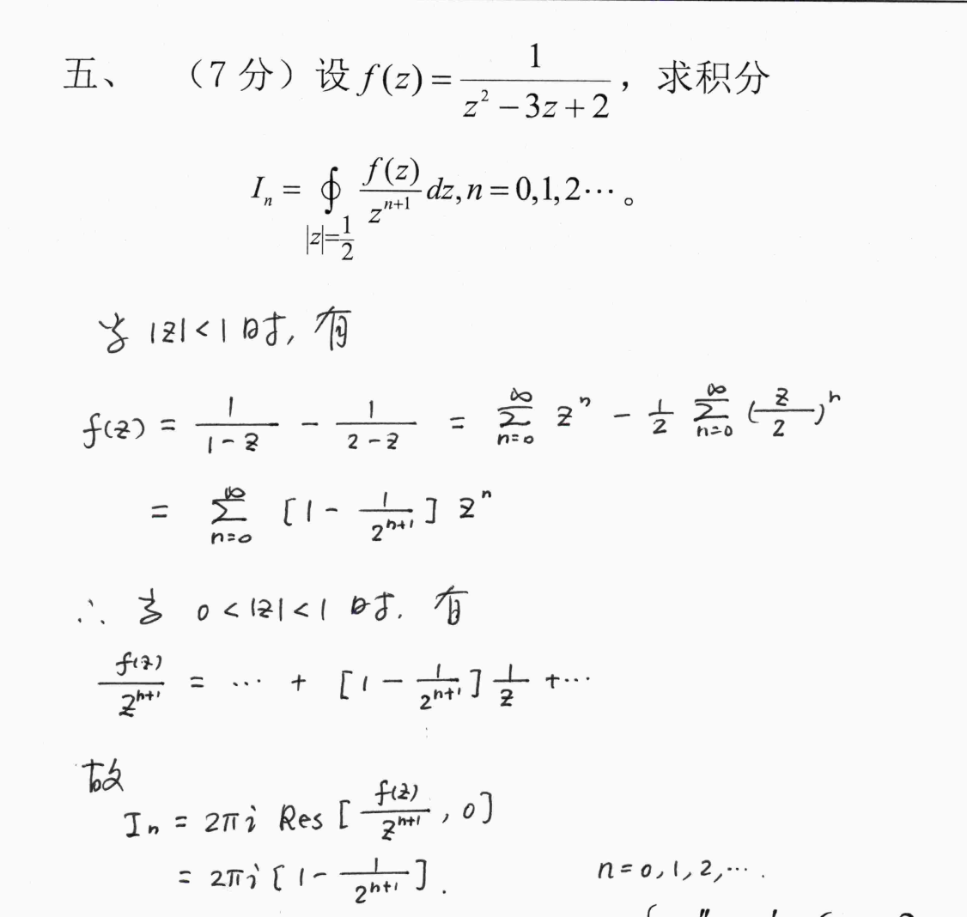

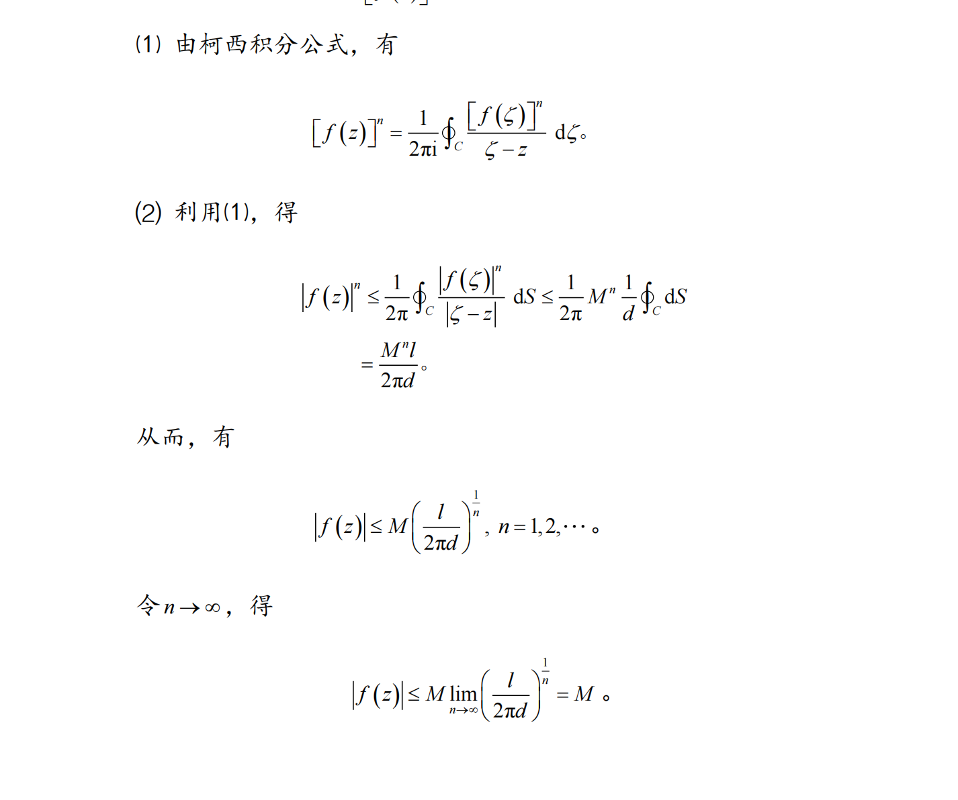

A D